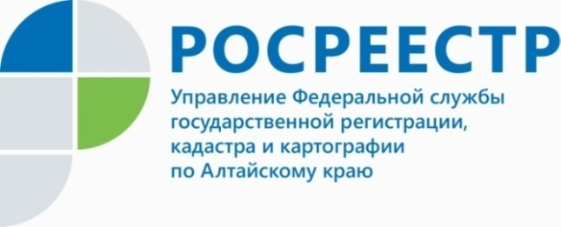
ПРЕСС-РЕЛИЗ
Женщины алтайского Росреестра, которые вдохновляют
Большая часть сотрудников Управления Росреестра по Алтайскому краю - представительницы прекрасного пола, среди которых есть успешные руководители, отличные специалисты в своей профессии, многодетные мамы, спортсменки, рукодельницы и просто замечательные люди.
В преддверии Международного женского дня расскажем о женщинах, которые гармонично совмещают профессиональную деятельность и другие сферы жизни.
Среди сотрудников Управления есть многодетные мамы, которые помимо успешной трудовой деятельности, посвящают себя семье. Ведущий специалист-эксперт Ребрихинского отдела краевого Росреестра, Бабаева Ольга Анатольевна, имеет стаж государственной гражданской службы более 20 лет, в том числе более 12 лет работает в Управлении в качестве регистратора. Ее профессиональная деятельность отмечена Благодарственными письмами Алтайского краевого Законодательного Собрания, Администрации Ребрихинского района, почетной грамотой Администрации Ребрихинского района. Кроме работы, находит время, чтобы посвятить себя семье, так недавно она стала мамой в четвертый раз.
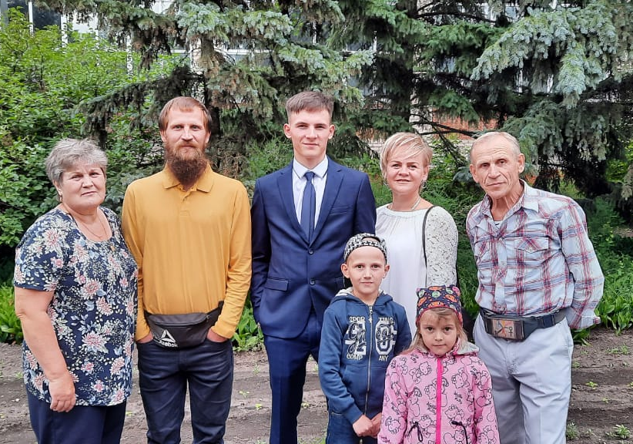
Многие сотрудники Управления активно занимаются спортом и ведут здоровый образ жизни. Например, Фролкова Светлана Николаевна - заместитель начальника межрайонного отдела филиала ФГБУ «ФКП Росреестра» по Алтайскому краю, увлекается зимним плаваньем. Так, 4 декабря 2021 года на Чемпионате города Барнаула по зимнему плаванию завоевала золотую медаль на дистанции 25 метров вольным стилем.
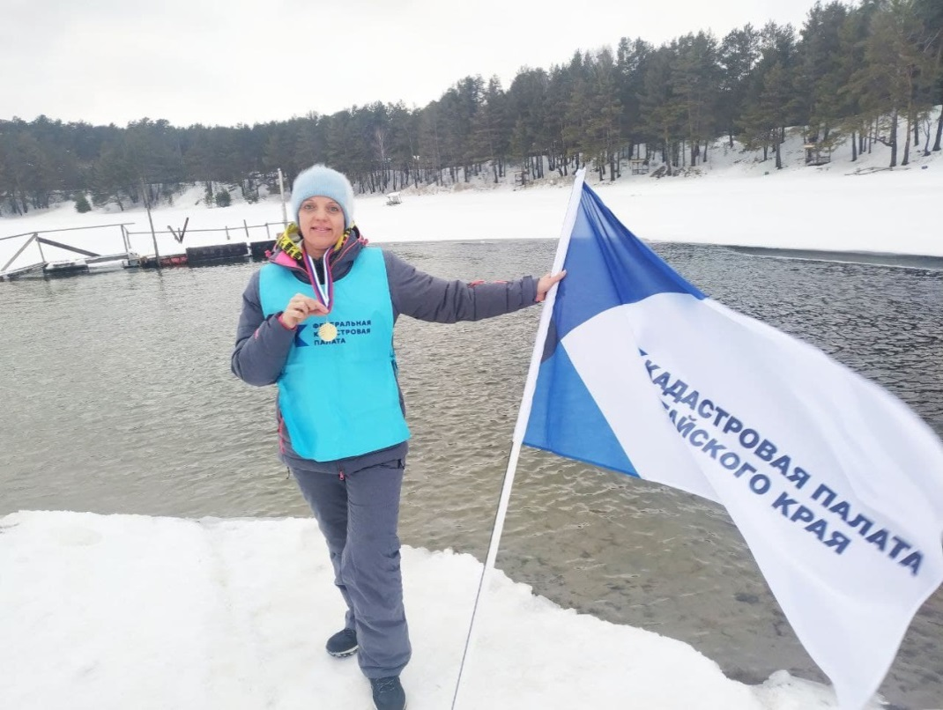
А Титова Любовь Михайловна, специалист Межмуниципального Бийского отдела, помимо работы увлекается пешими горными походами. Так, одним из первых походов стал спуск на Кульдюкскую ледяную пещеру - уникальный объект Чергинского хребта, расположенный на землях Шебалинского района Республики Алтай, является памятником природы Республики Алтай. Любовь Михайловна активно привлекает своих домочадцев - в августе 2021 года вместе с мужем совершила восхождение на высшую точку Южно-Чуйского хребта гору Ирбис-Ту (3967 м). И даже самые маленькие члены семьи стали любителями походов: летом 2021 года восхождение на гору Барыган, самую северную вершину Семинского хребта высотой 1008 м, прошло вместе с 8-летней дочерью Маргаритой.
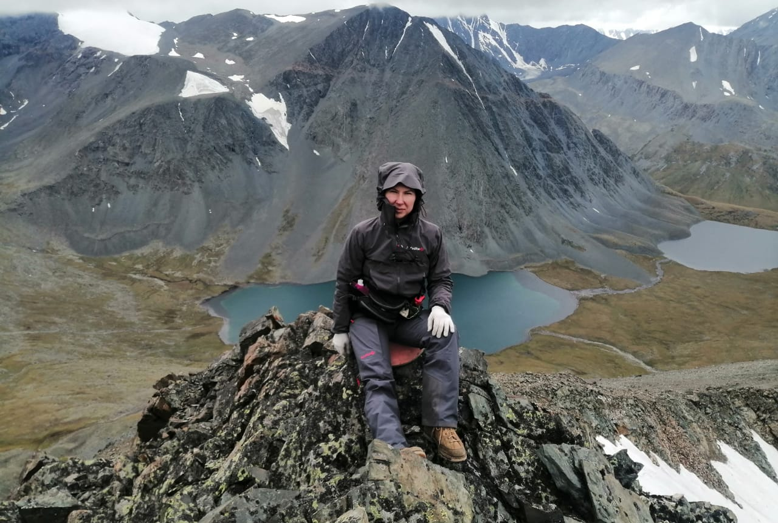
Есть среди сотрудников Росреестра и рукодельницы – Цайслер Нина Викторовна, специалист Михайловского отдела, увлекается лоскутным творчеством: шьет чехлы для стульев, прихватки для кухни и другие предметы обихода. Кроме того, Нина Викторовна является мамой двух замечательных дочек.
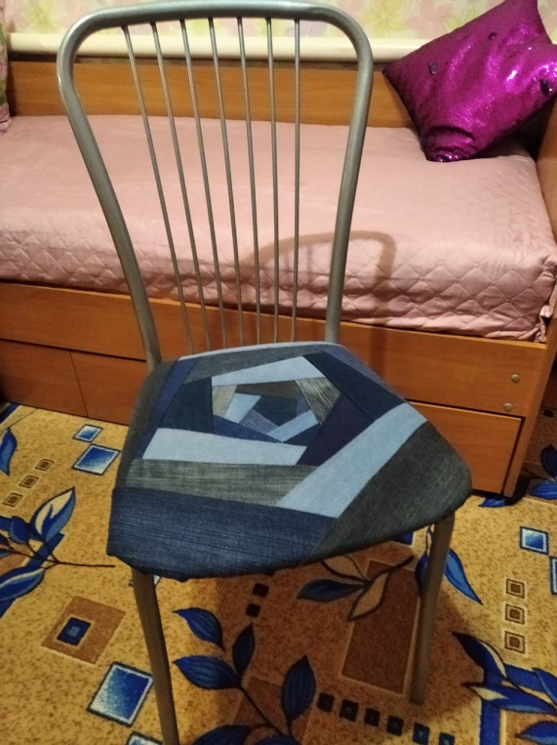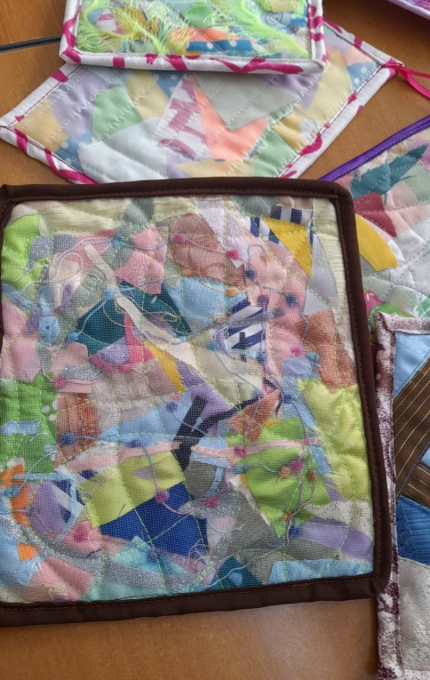
Кондратенко Ирина Михайловна, специалист Межмуниципального Славгородского отдела, помимо профессиональной деятельности увлекается кондитерским делом: печет прекрасные торты, пирожные, готовит праздничные композиции.
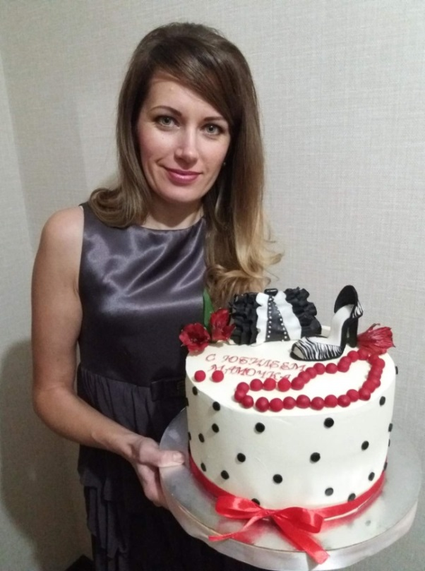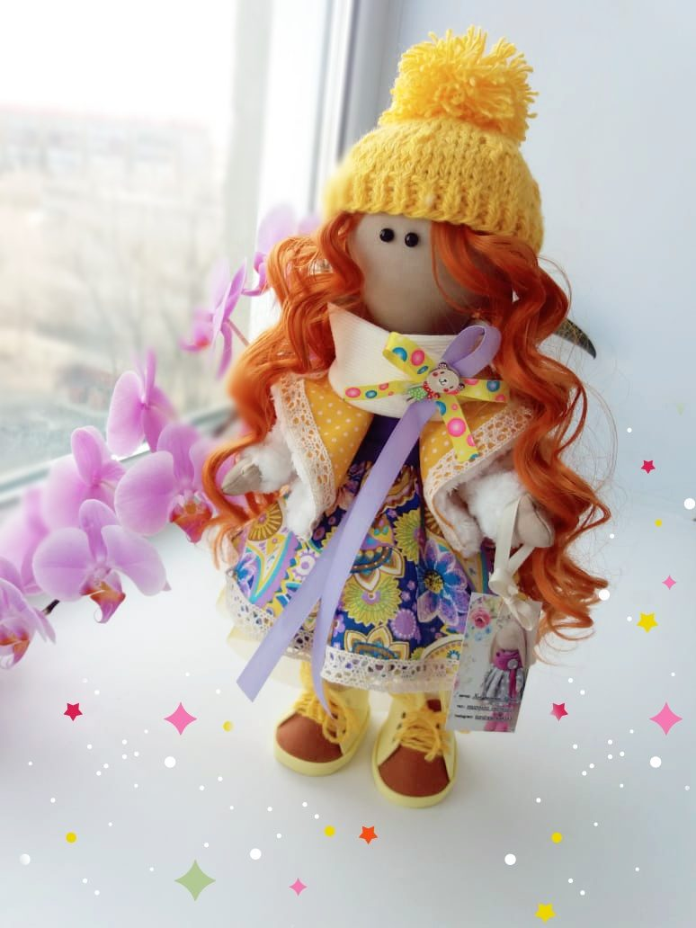
В преддверии 8 марта Управление Росреестра по Алтайскому краю поздравляем всех женщин, коллег, партнеров с Международным женским днем! Пусть этот весенний день будет наполнен яркими эмоциями, отличным настроением, а Вас окружают вниманием и любовью близкие люди! С праздником!

Об Управлении Росреестра по Алтайскому краю
Управление Федеральной службы государственной регистрации, кадастра и картографии по Алтайскому краю (Управление Росреестра по Алтайскому краю) является территориальным органом Федеральной службы государственной регистрации, кадастра и картографии (Росреестр), осуществляющим функции по государственной регистрации прав на недвижимое имущество и сделок с ним, по оказанию государственных услуг в сфере осуществления государственного кадастрового учета недвижимого имущества, землеустройства, государственного мониторинга земель, государственной кадастровой оценке, геодезии и картографии. Выполняет функции по организации единой системы государственного кадастрового учета и государственной регистрации прав на недвижимое имущество, инфраструктуры пространственных данных РФ. Ведомство осуществляет федеральный государственный надзор в области геодезии и картографии, государственный земельный надзор, государственный надзор за деятельностью саморегулируемых организаций кадастровых инженеров, оценщиков и арбитражных управляющих. Подведомственное учреждение Управления - филиал ФГБУ «ФКП Росреестра» по Алтайскому краю. Руководитель Управления, главный регистратор Алтайского края - Юрий Викторович Калашников.
Контакты для СМИ
Пресс-служба Управления Росреестра по Алтайскому краю
Рыбальченко Елена
+7 913 085 82 12
+7 (3852) 29 17 33
Слободянник Юлия
+7 963 502 60 25
+7 (3852) 29 17 28
22press_rosreestr@mail.ru
www.rosreestr.ru
656002, Барнаул, ул. Советская, д. 16

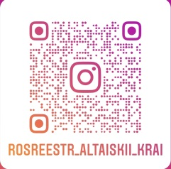
Подписывайтесь на нас в Инстаграм: rosreestr_altaiskii_krai

